學分抵免簡要說明
(由學生自治會提供草案，經註冊組、通識中心、語言中心修正)

本校辦理抵免學分申請表有三種，包括：「共同必選修科目」、「向度通識教育課程」、「專業必選修科目」，茲說明如下：
- 共同必選修科目抵免單
「共同必選修科目」包括「校訂必修」和「共同選修」兩種，前者即是同學們在原校修習的「大學英文」、「大學英文：英語聽講練習」、「大一國文：經典閱讀與詮釋」、「體育」等必修課程。「軍訓」課程雖然已非本校必修課程，但欲抵免時仍請填此申請單，同學抵免後，不計入最低畢業學分數(有關役期折抵相關問題請洽軍訓室。)
「共同選修」課程，通常是外國（包括英語以外之語言）語文課程，請同學填完抵免單後，連同原校成績單及原校課綱，直接送交語言中心抵免。查詢方式如下：本校網站首頁（http://www.ntpu.edu.tw/chinese/）＞資訊系統＞課程查詢系統＞必選修課程，之後會出現以下介面。
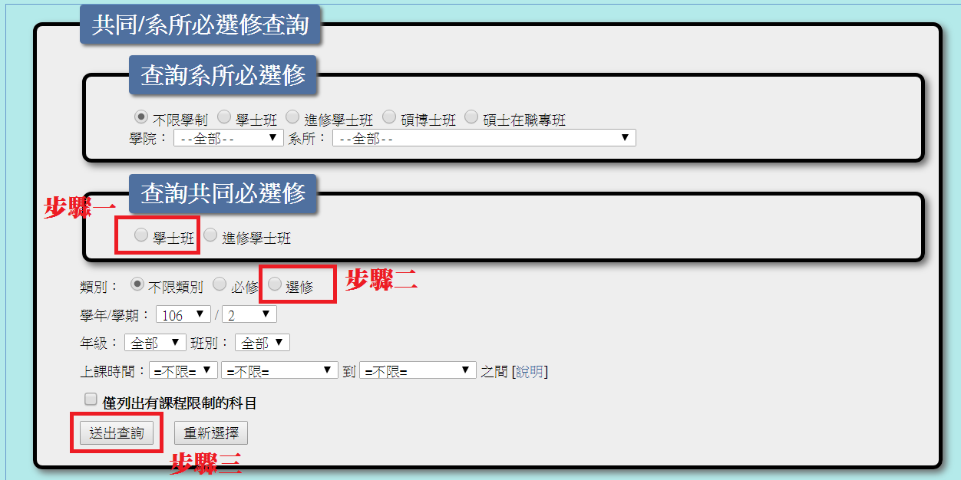
抵免校訂必修，要檢附原校課綱作為專業審查的依據，且必須瞭解原校有沒有與本校相關的課程，如經抵免後可納入最低畢業學分數。
共同選修和外系學分承認有一定上限（請向您的系助教詢問），如超過上限，仍可抵免但不會計入畢業學分。
注意「共同選修」課程不能抵免「校訂必修」課程
例如拿原校「新聞英文」、「商用英文」來抵「大一英文」！！

【問】增加抵免流程速度的方式？
【答】抵免共同必選修課程分別由不同系(所中心處室)負責。如無法當場審核時，建議可以分開填不同單子，以提早辦完抵免。例如：中文系辦理國文抵免，工作天約3日，可以單獨寫一張單子；而體育、英文及英聽審核時間較短，即可將這些科目再填一張單子，就可以同時辦理抵免。
相關表單及附件，同學切記要保管好，不然這種美意可會大打折扣的！

- 向度通識教育課程抵免單
即是同學們在原校所修習的通識課程，因每間學校所規劃通識課程名稱及架構均不同，且本校歷經多次變革，故請特別注意自己適用的向度通識規定(請詳細閱讀《國立臺北大學通識教育課程實施辦法》)。在填寫申請單時，請依學號判斷適用之年度，如學號為410312345適用103-104學年度之表格，如學號為310612345適用105-106學年度之表格，特別提醒同學不要填錯了！接下來，同學們可以看看有沒有符合與欲抵免的課程相關，關於查詢本校「歷年向度通識教育課程」的方式為：學校網站首頁（http://www.ntpu.edu.tw/chinese/）＞資訊系統＞課程查詢系統＞通識課程。另外，詳細閱讀《國立臺北大學通識教育中心學生抵免學分辦法》；如有任何問題，請與通識教育中心聯絡，不要道聽塗說而影響自身權益，行政人員都會樂意幫助您！最後，記得將所有要抵免的科目儘量寫在同一張申請單(若超過一張時，所有的申請單需一起送到通識教育中心)，以利通識教育中心辦理審查。

【問】只要臺北大學歷年有開的通識教育課程，跟我原校修課的課程有吻合者，都可以抵免嗎？
【答】原則上是，但仍須排除幾項因素：第一、您原先所修的課程，必須是十年內才可以抵免；第二、原校課程來到臺北大學抵免時，該相近課程之授課教師必須是本校現職教師；第三、須符合向度通識修課之規定。
【問】如何快速抵免通識教育課程？
【答】由於通識教育課程抵免必須得到該任課老師同意；但是要直接與任課老師面對面，只能跟老師開學後約時間、地點，為解決這種情況，通識教育中心給予同學們方便的空間：您只要把原校欲抵免的課程大綱、原校歷年成績單掃描寄給該任課老師，而老師也親自回信後，請同學將回信內容列印出來（包含同學寫給老師徵詢抵免的訊息），與申請單、原校歷年成績單一同送到通識教育中心。

- 專業必選修科目抵免單
「專業必選修」分成兩部分，包括自己所屬系所的系必選修，還有外系的必選修；但是外系的必選修承認學分有一定上限，如超過上限仍可抵免但不會計入畢業學分。由於各系所在專業必選修課程抵免程序不同，請依循您的助教所提供的流程辦理，如果同學要去辦理外系的專業必選修課程時，先行洽詢您所屬的系所。

【問】只要臺北大學歷年有開的專業必選修課程，跟我原校修課的課程有吻合者，都可以抵免嗎？
【答】依學校規定，五專前三年所修課程或所修課程年限超過四年不得抵免，另有些系所有各自相關規定，務必詳閱各系所的抵免辦法。

【問】如何快速抵免專業必選修課程？
【答】建議同學如果要抵免外系的專業必選修課程，請將「外系」與「本系」個別分開兩張書寫於「專業必選修課程」抵免申請單；因為外系與本系可能在抵免流程會不同，有些系必須親自找到老師簽名，有些直接交到系辦處理，分開填寫但一起跑可以增加效率。
相關表單及附件，同學切記要保管好，不然這種美意可會大打折扣的！
另外，如果貴系辦理專業必選修課程抵免是要找任課老師簽核的，需自行和老師約時間和地點。

- 何時可以辦理抵免？
依學生抵免學分辦法，應於當學年度加退選前辦理(如同學欲在暑假期間辦理抵免，請自行考量是否能洽詢到任課老師審核)，但切記期限只到加退選結束前。如個別單位有規定抵免日期，以該單位規定時間為優先。再次提醒同學，越早辦理抵免，對您的選課安排越有利，不要都擠到最後幾天匆忙辦理。
在抵免過程中，如有任何問題，請直接與該單位聯絡，行政人員與助教都會願意幫助您的！選課相關諮詢單位 （請先撥打本校三峽校區總機 02-8674-1111，再撥分機）

項目 | 權責單位 | 校內分機 | 項目 | 權責單位 | 校內分機
日間部課程 | 課務組 | 66110  66111  66113  66114  66115 | 大一國文課程 | 中文系 | 66708
 |  |  | 大學英文課程 | 語言中心 | 66478
 |  |  | 軍訓課程 | 軍訓室 | 66233
 |  |  | 教育專業課程 | 師資培育中心 | 66906  66908
通識課程 | 通識中心 | 66165 | 進修部課程 | 進修教育組 | 18257  18258
體育課程 | 體育室 | 66140 | 學生資訊系統 | 資訊中心 | 68230  68233  68238

日間部學士班各單位行政人員暨助教聯絡資料(抵免)

系所 | 助教姓名 | 助教聯絡信箱 | 助教連絡電話
法學院
法律學系 | 周妙真 | virginia@mail.ntpu.edu.tw | 02-86741111  # 67663
商學院
企業管理學系 | 陳姝伶 | sueling@mail.ntpu.edu.tw | 02-86741111  #66557
會計學系 | 江彥英 | c0916@mail.ntpu.edu.tw | 02-86741111  #18051、66657
統計學系 | 林冠妤 | guanyu@mail.ntpu.edu.tw | 02-86741111 #66754
金融與合作經營學系 | 蔡孟穎 | monyen@gm.ntpu.edu.tw | 02-86715904  #66857
休閒運動管理學系 | 羅億如 | yilu@mail.ntpu.edu.tw | 02-8674-1111  #66533
公共事務學院
公共行政暨政策學系 | 林家如 | chiaju@mail.ntpu.edu.tw | 02-8674-1111  #67466
財政學系 | 高櫻月 | finc@mail.ntpu.edu.tw | 02-26748189  #67384
不動產與城鄉環境學系 | 李宜瑾 | ycli@mail.ntpu.edu.tw | 02-86741111  #67410
社會科學院
經濟學系 | 林淑娟 | lsjane@mail.ntpu.edu.tw | 02-86741111  #67155
社會學系 | 王守正 | scw@mail.ntpu.edu.tw | 02-8674-1111  #67046
社會工作學系 | 許仰德 | yangte@gm.ntpu.edu.tw | 02-8674-1111  #67013
文學院
中國文學系 | 黃以潔 | ejhuang@gm.ntpu.edu.tw | 02-8674-1111  #66708
應用外語學系 | 林秀芬 | flal@mail.ntpu.edu.tw | 02-8674-1111  #66607
歷史學系 | 王美淑 | meishu@mail.ntpu.edu.tw | 02-8674-1111  #66605
電機資訊學院
資訊工程學系 | 吳亭穎 | tingyin@mail.ntpu.edu.tw | 02-86741111  #67208
電機工程學系 | 張雅惠 | yhchang@mail.ntpu.edu.tw | 02-86741111  #66474、66475
通訊工程學系 | 吳亭臻 | judywu@gm.ntpu.edu.tw | 02-86741111  #67207
其他
體育—體育室 | 林美華 | mhaw@mail.ntpu.edu.tw | 02-86741111  #66140
大一國文—中文系辦 | 黃以潔 | ejhuang@gm.ntpu.edu.tw | 02-8674-1111  #66708
大學英文—語言中心 | 馮麗冰 | peggy1307@mail.ntpu.edu.tw | 02-8674-1111  #66478
通識—通識教育中心 | 陳淑惠 | anita@mail.ntpu.edu.tw | 02-8674-1111  #66165

